Лабораторная работа №2

«Исследование способов построения диаграмм классов»

Цель работы

Исследование способов описания классов в языке UML, определения атрибутов и операций для класса. Изучение видов связей в диаграмме классов, правил описания и использования интерфейсов.

Ход работы:

В предметной области «Интернет магазин компьютерной техники» были выбраны следующие основные классы: «Пользователь», «Заказ», «Чат», «Продавец», «Работник», «Каталог», «Администратор», «Продукт».

Диаграмма классов представлена на рисунке 1.

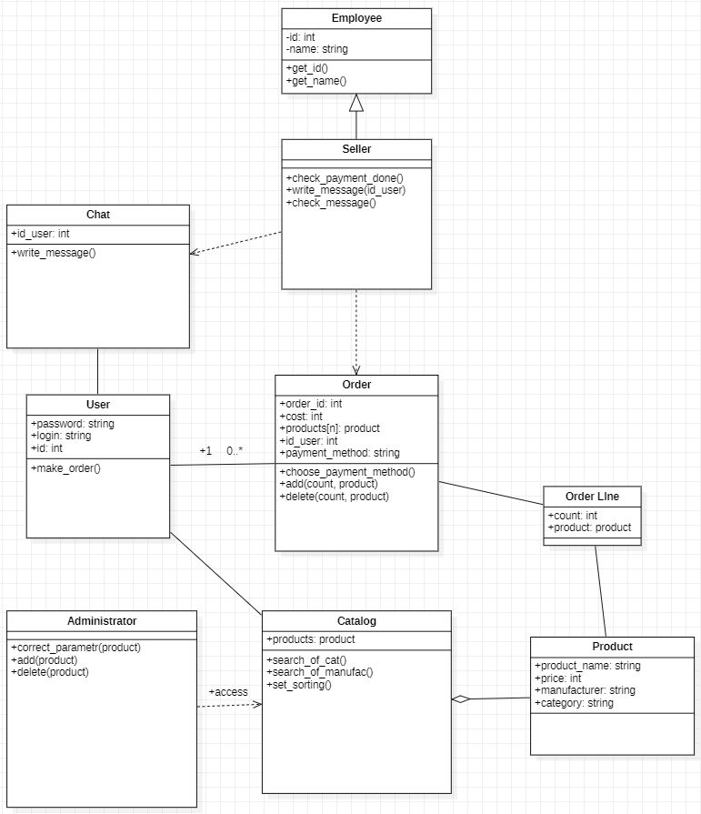

Рисунок 1 - Диаграмма классов

Класс «Пользователь» содержит атрибуты пароль, логин и номер. Связан ассоциациями с классами «Заказ» 1 ко многим, «Каталог» 1 к 1 и «Чат» 1 к 1.

Класс «Администратор» связан зависимостью с классом «Каталог», где зависимым является «Каталог».

Класс «Продавец» связан обобщением с классом «Работник», где базовым является «Работник». И зависимостью с «Чат».

Выводы:

В ходе выполнения лабораторной работы были исследованы способы описания классов в языке UML, определения атрибутов и операций для класса. Изучены виды связей в диаграмме классов, правила описания и использования интерфейсов. Были выделены основные классы заданной предметной области. Для каждого класса были определены необходимые атрибуты и операции. Были изучены виды отношений, такие как – отношение ассоциации, зависимости и обобщения, их особенности и назначение. Все виды отношений были использованы на разработанной диаграмме классов.